**LAPORAN**

**TUGAS APLIKASI**

**APLIKASI PEMBELIAN DAN PENJUALAN SPAREPART**

**OLEH:**

**JASON LOARDY – 51016012**



**SEKOLAH TINGGI MANAJEMEN INFORMATIKA DAN KOMPUTER**

**STMIK KHARISMA MAKASSAR**

**2019**

**HALAMAN PERSETUJUAN/PENGESAHAN**

**TUGAS APLIKASI**

**APLIKASI PEMBELIAN DAN PENJUALAN SPAREPART**

Disusun oleh:

Jason Loardy – 51016012

Makassar, ………………………… 2019

Disetujui oleh:

Pembimbing,

**Sudirman, S. Kom., M.Si.**

**BAB I**

**PENDAHULUAN**

1. **Deskripsi Aplikasi**

Aplikasi Pembelian dan Penjualan Sparepart adalah program aplikasi untuk toko sparepart atau suku cadang yang dapat mengolah data pembelian dari pemasok (supplier) dan data penjualan ke pelanggan (customer). Dalam hal ini sparepart yang dimaksud adalah untuk kendaraan bermotor.

Dengan menggunakan aplikasi ini pendataan barang dagangan akan lebih terstruktur dan mempermudah pengguna dalam mengetahui jumlah stok barang dagangan. Serta dengan aplikasi ini proses pencatatan transaksi pembelian maupun penjualan akan menjadi lebih cepat dan efisien. Lebih lanjut lagi aplikasi ini dapat mengolah data – data transaksi tadi menjadi laporan – laporan periodik yang bersifat informatif.

Aplikasi ini berupa aplikasi desktop yang dibuat dengan bahasa pemograman Visual Basic .NET dan menggunakan database MySQL untuk penyimpanan data.

1. **Spesifikasi Aplikasi**

**FORM DATA MASTER BARANG**

* Aplikasi dapat menampilkan semua daftar barang yang tersimpan.
* Aplikasi dapat menampilkan jumlah item barang secara keseluruhan.
* Aplikasi dapat melakukan penomoran kode barang secara otomatis maupun manual.
* Aplikasi dapat melakukan manipulasi data (Tambah, Edit, Hapus) barang.
* Aplikasi dapat melakukan pencarian data barang berdasarkan kode barang atau nama barang.
* Aplikasi dapat melakukan pengurutan berdasarkan item data barang.

**FORM DATA MASTER SUPPLIER**

* Aplikasi dapat menampilkan semua daftar supplier yang tersimpan.
* Aplikasi dapat melakukan penomoran kode supplier secara otomatis.
* Aplikasi dapat melakukan manipulasi data (Tambah, Edit, Hapus) supplier.
* Aplikasi dapat melakukan pencarian data barang berdasarkan kode supplier atau nama supplier.
* Aplikasi dapat melakukan pengurutan berdasarkan item data supplier.

**FORM DATA MASTER PELANGGAN**

* Aplikasi dapat menampilkan semua daftar pelanggan yang tersimpan.
* Aplikasi dapat melakukan penomoran kode pelanggan secara otomatis.
* Aplikasi dapat melakukan manipulasi data (Tambah, Edit, Hapus) pelanggan.
* Aplikasi dapat melakukan pencarian data barang berdasarkan kode pelanggan atau nama pelanggan.
* Aplikasi dapat melakukan pengurutan berdasarkan item data supplier.

**FORM TRANSAKSI PEMBELIAN**

* Aplikasi dapat melakukan penomoran kode transaksi pembelian secara otomatis.
* Aplikasi menyediakan input untuk kode bukti transaksi pembelian.
* Aplikasi menyediakan pemilihan data supplier yang telah tersimpan sebagai supplier dari transaksi pembelian.
* Aplikasi menyediakan pemilihan barang yang telah tersimpan sebagai barang yang di-beli dari transaksi pembelian.
* Aplikasi menyediakan input untuk harga beli barang sesuai dengan transaksi pembelian.
* Aplikasi menyediakan input untuk qty / jumlah barang sesuai dengan transaksi pembelian.
* Aplikasi dapat menghapus barang yang berada di – “keranjang” pembelian.
* Aplikasi dapat menyimpan semua transaksi pembelian.
* Aplikasi meng-update harga beli barang sesuai dengan harga beli barang terakhir.
* Aplikasi menyediakan fungsi untuk men-cetak faktur transaksi pembelian.

**FORM TRANSAKSI PEMESANAN BARANG (PENJUALAN)**

* Aplikasi dapat melakukan penomoran kode transaksi pemesanan secara otomatis.
* Aplikasi menyediakan pemilihan data pelanggan yang telah tersimpan sebagai pelanggan untuk transaksi pemesanan.
* Aplikasi menyediakan pemilihan barang yang telah tersimpan sebagai barang yang akan di-jual untuk transaksi pemesanan.
* Aplikasi menyediakan input untuk harga jual barang yang berubah saat transaksi pemesanan (Harga jual barang dinamis).
* Aplikasi menyediakan input untuk qty / jumlah barang yang akan di-pesan.
* Aplikasi dapat menghapus barang yang berada di – “keranjang” pemesanan.
* Aplikasi dapat menyimpan semua transaksi pemesanan.
* Aplikasi menyediakan fungsi untuk men-cetak bukti transaksi pemesanan barang.

**FORM SURAT JALAN**

* Aplikasi dapat melakukan penomoran kode surat jalan secara otomatis.
* Aplikasi menyediakan pemilihan transaksi pemesanan yang telah tersimpan.
* Aplikasi menyediakan pemilihan data sopir yang akan mengantarkan barang pesanan.
* Aplikasi akan menampilkan daftar barang sesuai dengan transaksi pemesanan barang yang dipilih.
* Aplikasi menyediakan input untuk keterangan surat jalan.
* Aplikasi dapat menyimpan semua data surat jalan.
* Aplikasi menyediakan fungsi untuk men-cetak surat jalan.

**FORM TRANSAKSI PENJUALAN**

* Aplikasi dapat melakukan penomoran kode transaksi penjualan secara otomatis.
* Aplikasi menyediakan pemilihan data pelanggan yang telah tersimpan sebagai pelanggan untuk transaksi penjualan.
* Aplikasi menyediakan pemilihan barang yang telah tersimpan sebagai barang yang akan di-jual untuk transaksi penjualan.
* Aplikasi menyediakan input untuk harga jual barang yang berubah saat transaksi penjualan (Harga jual barang dinamis).
* Aplikasi menyediakan input untuk qty / jumlah barang yang akan di-jual.
* Aplikasi dapat menghapus barang yang berada di – “keranjang” penjualan.
* Aplikasi dapat melakukan transaksi penjualan berdasarkan kode surat jalan.
* Aplikasi dapat menyimpan semua transaksi penjualan.
* Aplikasi menyediakan fungsi untuk men-cetak bukti transaksi penjualan.

**FORM LAPORAN**

* Aplikasi dapat menampilkan dan mencetak data rekap semua daftar barang terkini.
* Aplikasi dapat menampilkan dan mencetak daftar barang ter-laku.
* Aplikasi dapat menampilkan dan mencetak bukti transaksi pembelian / penjualan tertentu.
* Aplikasi dapat menampilkan dan mencetak transaksi pembelian / penjualan harian.
* Aplikasi dapat menampilkan dan mencetak transaksi pembelian / penjualan periode tertentu.
* Aplikasi dapat menampilkan dan mencetak transaksi pembelian / penjualan bulanan.
* Aplikasi dapat menampilkan dan mencetak transaksi pembelian / penjualan tahunan.

1. **Arsitektur Aplikasi**

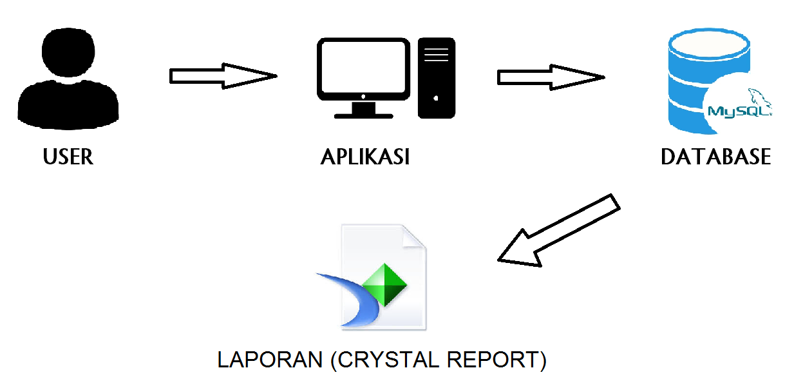

**BAB II**

**RANCANGAN APLIKASI**

1. **Model Fungsi** 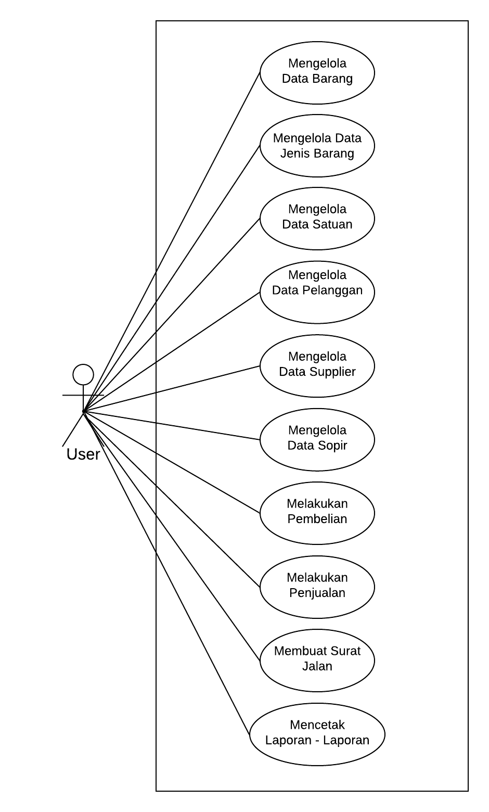
2. **Model Data**

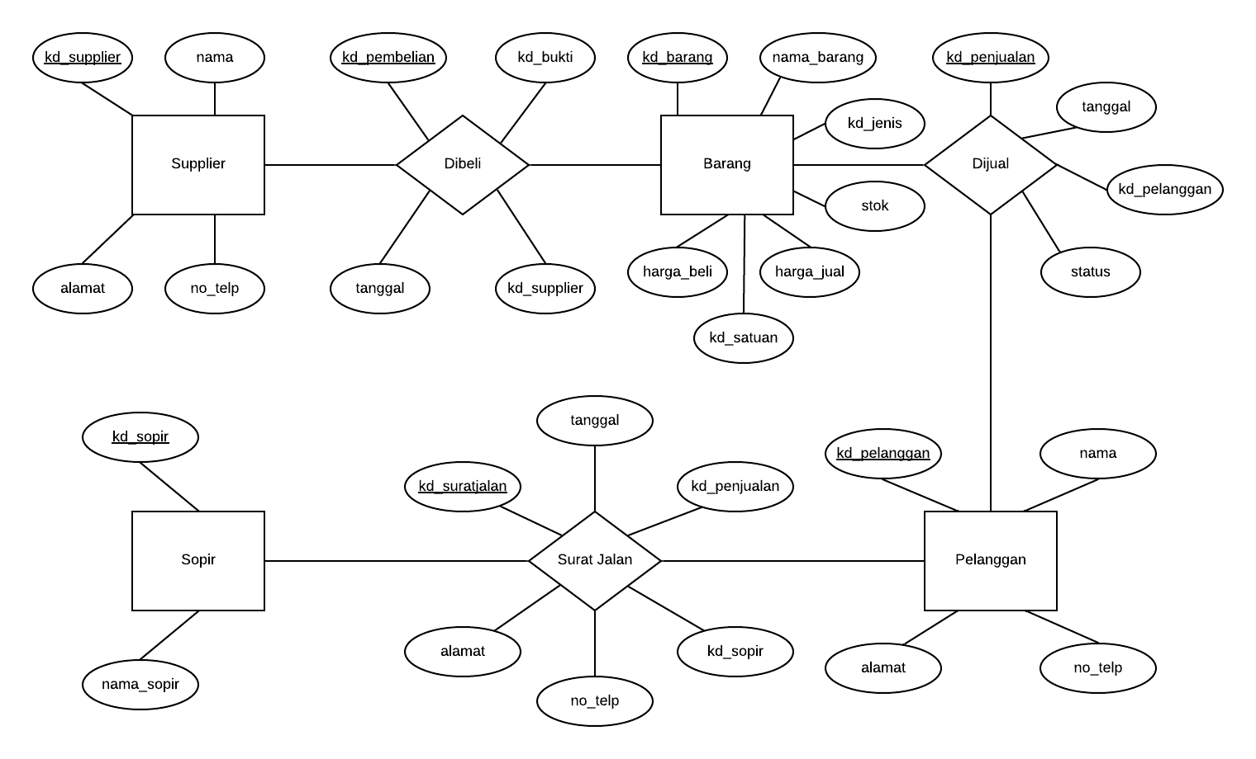

1. **Model Behaviour**
2. **Flowchart/Activity Diagram**
3. **Rancangan Input**
4. **Rancangan Output**

**BAB III**

**PANDUAN APLIKASI**

*Isi dengan panduan penggunaan aplikasi yang telah dibuat (lengkapi dengan tangkapan layar aplikasi pada saat digunakan)*

**LEMBAR ASISTENSI TUGAS APLIKASI**

Nama Mahasiswa : **Jason Loardy**

Nomor Pokok : **51016012**

Judul : **APLIKASI PEMBELIAN DAN PENJUALAN**

**SPAREPART**

Dosen Pembimbing : **Sudirman, S. Kom., M.Si.**

|  |  |  |  |
| --- | --- | --- | --- |
| **No.** | **Tanggal** | **Komentar** | **Paraf Pembimbing[1]*)** |
|  |  |  |  |

*Lembar ini dibawa serta pada saat melakukan asistensi*

1. *) Diisi oleh dosen pembimbing